
二〇二〇年八月

2019

部门决算公开文本



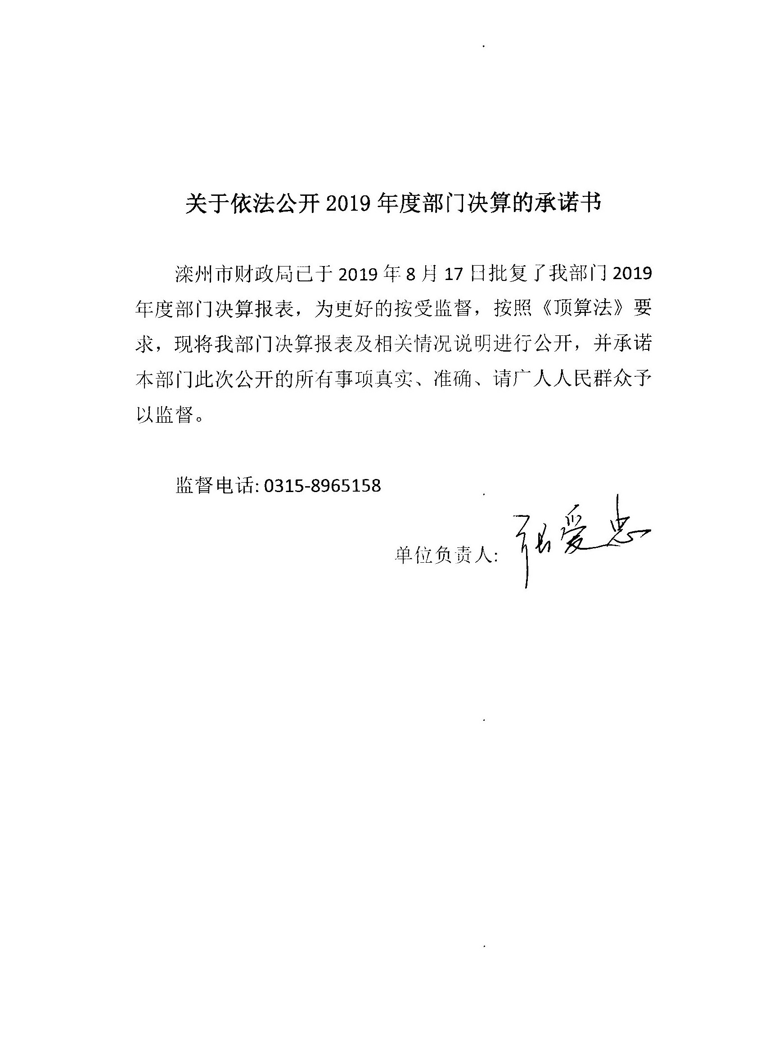目 录

第一部分 部门概况
一、部门职责
二、机构设置
第二部分 2019年部门决算情况说明
一、收入支出决算总体情况说明
二、收入决算情况说明
三、支出决算情况说明
四、财政拨款收入支出决算总体情况说明
五、一般公共预算“三公”经费支出决算情况说明
六、预算绩效情况说明
七、其他重要事项的说明
第三部分 名词解释
第四部分 2019年度部门决算报表

第一部分 部门概况

一、部门职责
(一) 组织贯彻实施《中华人民共和国红十字会法》，推动红十字会各项工作开展；（二）开展救灾准备工作；在自然灾害和突发事件中，对伤病人员和其他受害者进行救助；（三）开展人道领域内的社区服务和社会公益活动；（四）组织开展群众性初级卫生救护训练，参加国际人道主义救助工作；（五）开展有益于青少年身心健康、弘扬人道主义精神的红十字青少年活动；（六）依据《中华人民共和国红十字会法》和《中华人民共和国献血法》的规定，推动无偿献血工作；（七）完成市政府交办的其他工作。

二、机构设置
从决算编报单位构成看，纳入2019 年度本部门决算汇编范围的独立核算单位（以下简称“单位”）共1个，具体情况如下：
序号 | 单位名称 | 单位基本性质 | 经费形式
1 | 滦州市红十字会（本级) | 财政补助事业单位 | 财政性资金基本保证
2
3

第二部分
2019年部门决算情况说明

一、收入支出决算总体情况说明
本部门2019年度收支总计（含结转和结余）32.17万元。与2018年度决算相比，收支各增加5.83万元，分别增长22.1%，主要原因是2018年度为本部门开办年度，人员经费、日常公用经费等具有不确定性。

二、收入决算情况说明

本部门2019年度本年收入合计32.17万元，全部为财政拨款收入32.17万元，占本年度收入的100%。

三、支出决算情况说明

本部门2019年度本年支出合计32.17万元，全部为基本支出，占本年度收入的100%。

四、财政拨款收入支出决算总体情况说明
（一）财政拨款收支与2018 年度决算对比情况
本部门2019年度形成的财政拨款收支均为一般公共预算财政拨款，其中本年收入32.17万元,比2018年度增加5.83万元，增长22%，主要是2018年度为本部门开办年度，人员经费、日常公用经费等具有不确定性；本年支出32.17万元，增加5.83万元，增长22%，主要是2018年度为本部门开办年度，人员经费、日常公用经费等具有不确定性。
（二）财政拨款收支与年初预算数对比情况
- 本部门2019年度一般公共预算财政拨款收入32.17万元，完成年初预算的84%,比年初预算减少6.13万元，决算数小于预算数主要是编制2019年度预算时不够精准，部分单项经费编制不够精确；本年支出32.17万元，完成年初预算的84%,比年初预算减少6.13万元，决算数小于预算数主要原因是厉行节约，在保障政策工作开展的前提下，从源头上控制经费支出。
- 财政拨款支出决算结构情况。
2019 年度财政拨款支出32.17万元，其中：社会保障和就业支出 29.02万元，占90.2%；卫生健康支出3.01万元，占9.4%；住房保障支出0.14万元，占 0.04%。
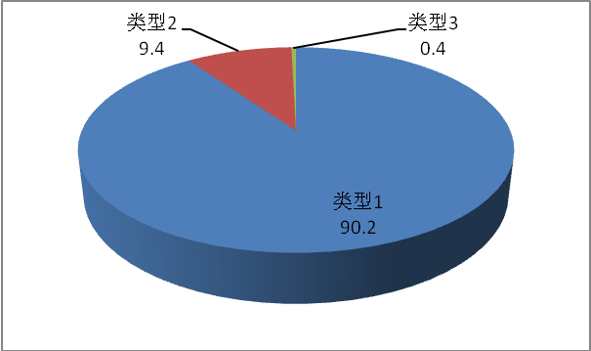
图表 1财政拨款支出决算结构（按功能分类）
（四）一般公共预算基本支出决算情况说明
2019 年度财政拨款基本支出32.17万元，其中：人员经费 27.81万元，主要包括基本工资、津贴补贴、奖金、绩效工资、机关事业单位基本养老保险缴费、职工基本医疗保险缴费、住房公积金、医疗费、其他社会保障缴费、医疗费补助等支出；公用经费4.36万元，主要包括办公费、印刷费、邮电费、差旅费、维修（护）费、租赁费、工会经费办公设备购置等支出。
- 一般公共预算“三公” 经费支出决算情况说明
本部门2019年度“三公”经费支出共计0万元，完成预算的0%,较预算增加0万元，增长0%，主要是无此项支出；较2018年度增加0万元，增长0%，主要是与2018年度决算持平。具体情况如下：
（一）因公出国（境）费支出0万元。本部门2019年度因公出国（境）团组0个、共0人/参加其他单位组织的因公出国（境）团组0个、共0人/无本单位组织的出国（境）团组。因公出国（境）费支出较预算增加0万元，增长0%,主要是无此项支出；较上年增加0万元，增长 0%,主要是2018年度决算持平。
（二）公务用车购置及运行维护费支出0万元。本部门2019年度公务用车购置及运行维护费较预算减少0万元，降低0%,主要是无此项支出；较上年减少0万元，降低0%,主要是无此项支出。其中：
公务用车购置费：本部门2019年度公务用车购置量0辆，发生“公务用车购置”经费支出0万元。公务用车购置费支出较预算增加0万元，增长0%,主要是无此项支出；较上年增加0万元，增长0%,主要是无此项支出。
公务用车运行维护费：本部门2019年度单位公务用车保有量0辆。公车运行维护费支出较预算增加0万元，增长0%,主要是无此项支出；较上年增加0万元，增长0%，主要是无此项支出。
（三）公务接待费支出0万元。本部门2019年度公务接待共0批次、0人次。公务接待费支出较预算减少0万元，降低0%,主要是无此项支出；较上年度减少0万元，降低0%,主要是无此项支出。
六、预算绩效情况说明
根据预算绩效管理要求，本部门组织对2019年度一般公共预算项目支出全面开展绩效自评，其中，一级项目1个，共涉及资金32.17万元，占一般公共预算项目支出总额的100%。2019年，我会组织开展纪念第72个“5.8世界红十字日”主题宣传活动，连续两天用“以训代宣、以宣促训”的形式普及红十字救护知识，宣传“人道、博爱、奉献”的红十字精神、《中国红十字会法》等，发放干细胞捐献、人体器官捐献等各类宣传材料500多份，救护培训300多人次，得到广大市民的欢迎和称赞。认真落实“天使计划”，先后完成2名贫困白血病患儿和1名贫困先天性心脏病患儿申请救助资金初审。春节期间筹集资金14万元，开展“博爱送万家”活动，为我市部分低保家庭送去温暖。开展“博爱一日捐”活动，共募集善款20余万元。滦州市首例造血干细胞成功捐献，唐山劳动日报、燕赵都市报、网易河北等都给予了宣传报道，产生了良好的社会效应。历史上首次开展造血干细胞集中采样活动，共采集54份“生命种子”存入中华骨髓库。从绩效评价来看，本单位的绩效目标设定相对比较合理，我会结合滦州市实际，紧紧围绕中心，服务发展大局，认真依法履职，积极开展“三救”、“三献”等工作，较好地发挥了党和政府在人道领域联系群众的桥梁和纽带作用。
部门预算整体绩效自评表
填报单位： | 滦州市红十字会 |  |  |  |  |  | 金额单位：万元
一、 基本情况 | 部门单位名称 | 滦州市红十字会
二、预算执行情况 | 预算安排情况（调整后） |  | 资金到位情况 |  | 资金执行情况 |  | 预算执行率
二、预算执行情况 | 预算数： | 38.3 | 到位数： | 32.17 | 执行数： | 32.17 | 84.00%
二、预算执行情况 | 其中：财政资金 | 38.3 | 其中：财政资金 | 32.17 | 其中：财政资金 | 32.17 | 84.00%
二、预算执行情况 | 其他 | 0 | 其他 |  | 其他 |  | 84.00%
三、目标完成情况 | 年度预期目标 |  |  | 具体完成情况 |  |  | 总体完成率
三、目标完成情况 | 招募造血干细胞志愿者50名以上；至少开展一次红十字法及相关工作的主题宣传；开展救护知识培训等。 |  |  | 招募造血干细胞志愿者54名，超额完成任务；开展第72个“5·8”红十字日主题宣传活动，救护培训300多人次，较好完成年度预定目标。 |  |  | 100%
四、 年度绩效指标完成情况 | 一级指标 | 二级指标 | 三级指标 |  | 预期指标值 | 实际完成值 | 自评得分
四、 年度绩效指标完成情况 | 产出指标 (50) | 数量指标 | 指标 １招募造血干细胞志愿者 |  | 50名 | 54名 | 10
四、 年度绩效指标完成情况 | 产出指标 (50) | 数量指标 | 指标 ２至少开展一次红十字主题宣传 |  | 1次 | 1次 | 10
四、 年度绩效指标完成情况 | 产出指标 (50) | 质量指标 | 指标 １招募造血干细胞志愿者完成率 |  | 100% | 108% | 10
四、 年度绩效指标完成情况 | 产出指标 (50) | 时效指标 | 指标 １招募造血干细胞志愿者完成时限 |  | 年度内完成 | 年度内完成 | 10
四、 年度绩效指标完成情况 | 产出指标 (50) | 时效指标 | 指标 ２
四、 年度绩效指标完成情况 | 产出指标 (50) | 成本指标 | 指标 １招募志愿者人均成本 |  | 0.0015 | 0.0014 | 10
四、 年度绩效指标完成情况 | 产出指标 (50) | 成本指标 | 指标 ２
四、 年度绩效指标完成情况 | 效益指标（30） | 经济效益指标 | 指标 １
四、 年度绩效指标完成情况 | 效益指标（30） | 经济效益指标 | 指标 ２
四、 年度绩效指标完成情况 | 效益指标（30） | 社会效益指标 | 指标 １宣传红十字工作 |  | 开展主题宣传活动一次 | 完成一次 | 10
四、 年度绩效指标完成情况 | 效益指标（30） | 社会效益指标 | 指标 ２救护培训带动群众重视情况 |  | 有效带动 | 有效带动 | 10
四、 年度绩效指标完成情况 | 效益指标（30） | 生态效益指标 | 指标 １
四、 年度绩效指标完成情况 | 效益指标（30） | 生态效益指标 | 指标 ２
四、 年度绩效指标完成情况 | 效益指标（30） | 可持续影响指标 | 指标 招募造血干细胞志愿者对社会人道主义事业发展的影响 |  | 积极参与 | 积极参与 | 10
四、 年度绩效指标完成情况 | 满意度指标（10） | 满意度指标 | 指标 １开展救护知识培训 |  | 群众满意 | 群众满意 | 5
四、 年度绩效指标完成情况 | 满意度指标（10） | 满意度指标 | 指标 ２捐献造血干细胞群众落单度 |  | 群众满意 | 群众满意 | 5
四、 年度绩效指标完成情况 | 预算执行率（10） | 预算执行率 | 预算执行率 |  | 38.3 | 30.2 | 7.89
四、 年度绩效指标完成情况 | 总分 |  |  |  |  |  | 97.89
五、存在问题、原因及下一步整改措施。 | 存在问题：基层红十字组织相对薄弱、筹资能力还不够强。救护培训有待进一步普及等。下一步将强化问题导向，将务实高效理念贯穿于红会整体绩效管理工作全过程，解决群众所盼、所想、所愿之事，主动帮助群众排忧解难，提高人民群众的满意度和幸福指数。使红会真正成为党委政府人道领域的好助手。
填报人： | 张爱忠 |  |  |  |  | 联系电话： | 13933482305

七、其他重要事项的说明

（一）机关运行经费情况
本部门是事业单位，因此2019年度与2018年度一样，机关运行经费支出为0万元，没有增减变化。

（二）政府采购情况
本部门2019年度无政府采购支出。

（三）国有资产占用情况
截至2019年12月31日，本部门没有公务用车及单位价值50万元以上通用设备、单位价值100万元以上专用设备。

（四）其他需要说明的情况
1. 本部门2019年度一般公共预算财政拨款“三公”经费、政府性基金预算财政拨款、国有资本经营预算财政拨款无收支及结转结余情况，故F03、Z09、Z10表以空表列示。
2. 由于决算公开表格中金额数值应当保留两位小数，公开数据为四舍五入计算结果，个别数据合计项与分项之和存在小数点后差额，特此说明。

第三部分 相关名词解释

（一）财政拨款收入：本年度从本级财政部门取得的财政拨款，包括一般公共预算财政拨款和政府性基金预算财政拨款。
（二）事业收入：指事业单位开展专业业务活动及辅助活动所取得的收入。
（三）其他收入：指除上述“财政拨款收入”“事业收入”“经营收入”等以外的收入。
（四）用事业基金弥补收支差额：指事业单位在用当年的“财政拨款收入”“财政拨款结转和结余资金”“事业收入”“经营收入”“其他收入”不足以安排当年支出的情况下，使用以前年度积累的事业基金（事业单位当年收支相抵后按国家规定提取、用于弥补以后年度收支差额的基金）弥补本年度收支缺口的资金。
（五）年初结转和结余：指以前年度尚未完成、结转到本年仍按原规定用途继续使用的资金，或项目已完成等产生的结余资金。
（六）结余分配：指事业单位按照事业单位会计制度的规定从非财政补助结余中分配的事业基金和职工福利基金等。
（七）年末结转和结余：指单位按有关规定结转到下年或以后年度继续使用的资金，或项目已完成等产生的结余资金。
（八）基本支出：填列单位为保障机构正常运转、完成日常工作任务而发生的各项支出。
（九）项目支出：填列单位为完成特定的行政工作任务或事业发展目标，在基本支出之外发生的各项支出
（十）基本建设支出：填列由本级发展与改革部门集中安排的用于购置固定资产、战略性和应急性储备、土地和无形资产，以及购建基础设施、大型修缮所发生的一般公共预算财政拨款支出，不包括政府性基金、财政专户管理资金以及各类拼盘自筹资金等。
（十一）其他资本性支出：填列由各级非发展与改革部门集中安排的用于购置固定资产、战备性和应急性储备、土地和无形资产，以及购建基础设施、大型修缮和财政支持企业更新改造所发生的支出。
（十二）“三公”经费：指部门用财政拨款安排的因公出国（境）费、公务用车购置及运行费和公务接待费。其中，因公出国（境）费反映单位公务出国（境）的国际旅费、国外城市间交通费、住宿费、伙食费、培训费、公杂费等支出；公务用车购置及运行费反映单位公务用车购置支出（含车辆购置税、牌照费）及按规定保留的公务用车燃料费、维修费、过桥过路费、保险费、安全奖励费用等支出；公务接待费反映单位按规定开支的各类公务接待（含外宾接待）支出。
（十三）其他交通费用：填列单位除公务用车运行维护费以外的其他交通费用。如公务交通补贴、租车费用、出租车费用，飞机、船舶等燃料费、维修费、保险费等。
（十四）公务用车购置：填列单位公务用车车辆购置支出（含车辆购置税、牌照费）。
（十五）其他交通工具购置：填列单位除公务用车外的其他各类交通工具（如船舶、飞机等）购置支出（含车辆购置税、牌照费）。
（十六）机关运行经费：指为保障行政单位（包括参照公务员法管理的事业单位）运行用于购买货物和服务的各项资金，包括办公及印刷费、邮电费、差旅费、会议费、福利费、日常维修费、专用材料以及一般设备购置费、办公用房水电费、办公用房取暖费、办公用房物业管理费、公务用车运行维护费以及其他费用。
（十七）经费形式:按照经费来源，可分为财政拨款、财政性资金基本保证、财政性资金定额或定项补助、财政性资金零补助四类。

第四部分
2019年度部门决算报表

决算公开报表见附件
部门决算

